北地艺术团节目邀请申请流程说明

**一、邀请流程**

1、校内需要邀请北地艺术团各类演出节目的组织或部门，需按照要求填写《北地艺术团节目邀请申请表》，至少提前一周将表格提交至体育馆203北地艺术团工位，并主动联系总团负责人（联系方式附于申请表备注栏）。

2、北地艺术团收到节目邀请申请后，将在三个工作日内进行审批。

3、审批结束后，艺术团会将审批意见反馈给申请单位。

4、**审批通过后，****总团负责人将以短信形式告知申请人分团负责人联系方式**，后续由申请人联系分团负责人确认节目信息及演出信息。

**二、申请表填写说明**

1、发起邀请的申请单位应为部门、学院、组织等，暂不接受个人名义的节目邀请；应具体填写申请单位所举办的活动名称、活动地点、演出时间等，用于北地艺术团存档使用。

2、若要对已上交的申请表的地点、时间进行修改（一日及以上）需重新填写申请表上交，如因特殊情况在演出前临时修改地点或时间等应与艺术团相关负责人及时联系，不得私自通知。

1. 节目名称、所属分团为申请单位为受邀的北地艺术团节目名称以及表演该节目的艺术团分团部。
2. 申请人为申请单位的负责人，联系方式请填写申请人手机号。

5、节目信息为受邀活动的相关信息、受邀的艺术团节目的具体信息等对审批邀请申请有帮助的信息。

6、申请单位意见由申请单位相关负责人（如学院分团委书记）签字盖章，艺术团意见待表格上交后由艺术团统一负责。

**三、注意事项**

1、北地艺术团服务于学校美育建设，各分团**不接受私人演出邀约**，需由部门或组织向总团提出申请，待审批通过后方可进行演出活动。

2、请至少提前一周向艺术团提交节目邀请申请，并务必确保申请表内节目信息填写准确，活动当天演出内容以申请表为准，**不接受临时加演**加场。

**节目邀请流程**

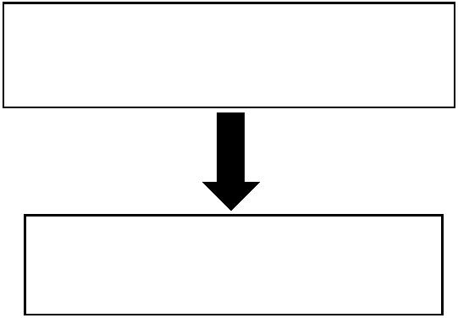

在青春北地官网下载并按要求填写

《北地艺术团节目邀请申请表》

至少提前一周将纸质版交至艺术团

工位，并主动联系总团负责人。



艺术团审批后，将审批意见反馈申请人，

并告知分团负责人联系方式

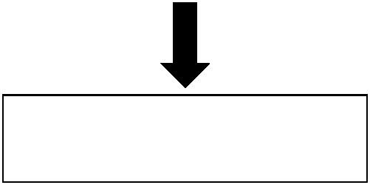

申请人联系分团负责人确认节目

信息及演出信息。

**北地艺术团节目邀请申请表**

|  |  |  |  |  |
| --- | --- | --- | --- | --- |
| 活动名称 | | 填全称 | 申请单位 | 填全称 |
| 活动地点 | |  | 演出时间 |  |
| 节目名称 | |  | 所属分团 |  |
| 申请人 | |  | 联系方式 |  |
| 节目信息 | | （节目详细信息） | | |
| 申请单位意见：  签章： | | | 艺术团意见：  签章： | |
| 备注 | 1、节目演出前后，由申请单位负责相关道具搬运；  2、涉及的服装租赁等费用由申请单位承担；  3、如彩排时间较长，需提供演出人员工作餐；  4、总团负责人联系方式：崔丽姣 156376044522 刘宇辰 15210288400；  3、审批通过后会以短信形式告知申请人分团负责人联系方式。 | | | |